متوسطة إبن خميس إختبار الثلاثي الثالث في مادة المستوى: السنة الرابعة متوسط
ـ مغنية ـ العلوم الفيزيائية و التكنولوجية المدة الزمنية: ساعة و نصف
الوضعية الأولى:
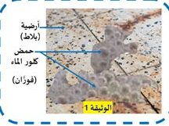
بينما المخبرية منهمكة بترتيب المحاليل في المخبر،سقطت منها قارورة بها محلول كلور
الماءغيرمسدودة بإحكام فاِنسكب منها كمية على البلاط كما توضحه الوثيقةـ1ـ
فحدث فوران شديدبين المحلول و سطح البلاط أدى إلى إنطلاق غازخانق وظهور محلول
شاردي أبيض بالإضافة لقطرات مائية.
1)ـ إعط الإسم التجاري لمحلول كلور الماء.
2)ـ حدد الأفراد الكيميائية المتواجدة في محلول كلور الماء؟وأكتب صيغته الكيميائية. إذاعلمت أن كربونات الكالسيوم يذخل في تركيب البلاط :
أـ ما الصيغة الكيميائية لكربونات الكالسيوم؟
ب ـ ننمذج التفاعل الكيميائي الحاصل كما يلي:
CaCO_{3(s)}+…(H⁺+Cl⁻)_{(aq)} …_{(g)}+H₂O_{(l)}+( …+….)_{(aq)}
4)ـ اُذكرأي من بين هذه المحاليل مناسبة للكشف عن الشوارد الموجودة في المحلول الناتج(كلور الباريوم ـ هيدروكسيد الصوديوم ـ نترات
الفضة ـ كربونات الصوديوم) .
الوضعية الثانية:
طلب الأستاذ من تلاميذه تمثيل قوة الثقل لجسم موضوع فوق طاولة فكانت النتائج كالتالي:
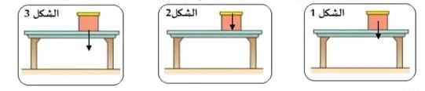
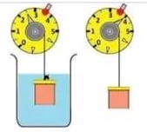
1)ـ عين من بين الأشكال الثلاثة ،التمثيل الصحيح مع تبرير الإجابة؟
2)ـ ولدراسة فعل الماء على الأجسام الصلبة فام الأستاذ بتعليق الجسم(s)في خطاف الربيعة
ثم أنجز التجربتين الموضحتين في الوثيقةـ2ـ
أـ ماذا تمثل القيمتان اللتان تشير إليهما الربيعة في كل حالة؟
ب ـ اُحسب الفرق بين القيمتين؟ وماذا يمثل علميا ؟
3)ـ أكمل الجدول التالي محددا مميزات كل من القوتين(قوة جذب الأرض وقوة فعل الماء)
القوة | نقطة التأثير | الحامل | الجهة | الشدة
ثقل الجسم(s) : P
دافعة أرخميدسF :
ماء
الحالة الأولى الحالة الثانية
4)ـ مثل هذه القوى بإستعمال السلم التالي: 1cm 2N
الصفحة1من2
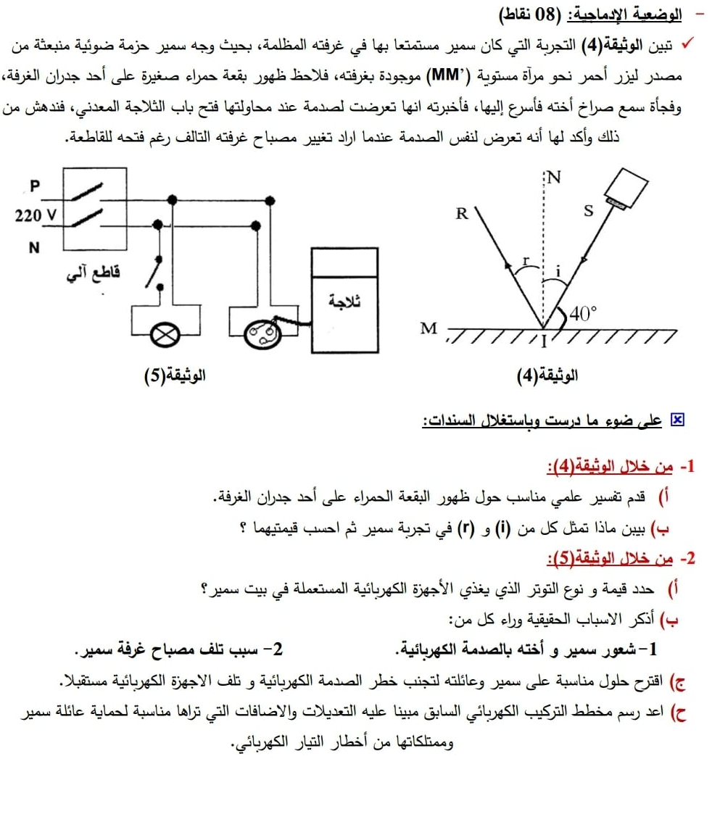

تمنياتنا لكم بالتوفيق في شهادة التعليم المتوسط

الصفحة2من2

